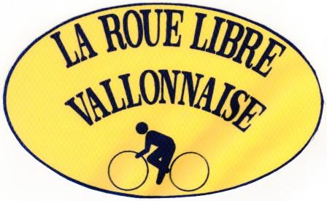

**SEJOUR DU JEUDI 14 AU DIMANCHE 17 mai 2015**

**VILLAGE VACANCES les BLACHAS**

**07150 SALAVAS**

**Site www.lesblachas.com**

Tel 04 75 88 02 07

3 jours en pension complète du jeudi soir au dimanche midi inclus.

185€ par personne

3 jours hors nuitées du jeudi soir au dimanche midi inclus

145€ par personne

Hébergement dans chalet de 4 personnes.

* Draps et couettes fournis
* Repas servi en salle de restaurant
* Repas amélioré avec apéritif et bals le samedi soir
* Emplacements camping cars + pension complète 145€
* Pour ceux qui veulent prolonger ou avancer le séjour, prendre contact avec le secrétariat du village vacances
* **En option pour 11€ par personne visite de la restitution de la caverne du pont d’Arc ou grotte Chauvet (comme il nous faut réserver à l’avance il ne sera pas possible de se rajouter au dernier moment)**

Jeudi 14 mai : à partir de 16h accueil et mise à disposition des chalets.

Vendredi 15 mai : pour les cyclistes circuit de 87à 100km 2 ou 3 groupes, Randonnée pédestre guidée avec pique nique pour tous.

Samedi 16 mai : Circuit de 87 et 106 km pour les cyclistes, Randonnée pédestre guidée, pique nique pour tous.

Dimanche 17 mai : **à partir de 9h30 Visite de la restitution de la caverne du pont d’Arc ou grotte Chauvet (55mn de visite par groupe de 25)**

Midi repas au village vacances et départ.

Bulletin de participation et chèque d’acompte de 100 € par personne à l’ordre de la Roue Libre Vallonnaise à renvoyer avant le 15 mars 2015 dernier délai.

Du jeudi 14 au dimanche 17mai 2015

**BULLETIN D’INSCRIPTION**

A retourner avant le 15 mars 2015

NOM PRENOM DATE DE NAISSANCE VELO/ MARCHE

(Préciser)

1. ……………………………. ……………….. ……………….
2. ……………………………. ……………….. ……………….
3. ……………………………. ……………….. ……………….
4. ……………………………. ……………….. ………………..
5. ……………………………. ……………….. ………………..
6. ……………………………. ……………….. ………………..

Cocher

* Camping-car + repas 145€
* Pension complète 185€
* Inscription pour la visite de la grotte 11€

Soit ……….. personnes x 100 € = ………….€

Soit ………... personnes x 11 € =  ………….€

Chèque à l’ordre de La Roue Libre Vallonnaise, à retourner à :

*M. DONSON Alain,*

*Le village,*

*07150 LAGORCE*

***Renseignements*** *: chez :* [*lucien.mairesse@orange.fr*](mailto:lucien.mairesse@orange.fr) */ Tel : 04 75 88 62 08*

*Ou :* [*alain.donson@laposte.net*](mailto:alain.donson@laposte.net) */ Tél : 04 75 37 10 69*